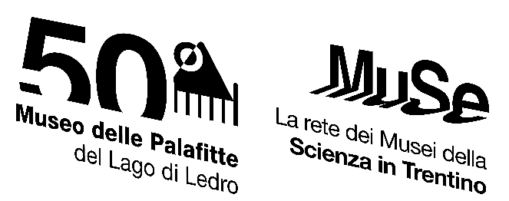
4. LA RICERCA SCIENTIFICA

Pane, impronte digitali, orsi e DNA
Reperti eccezionali, scoperte sorprendenti

Non solo attività espositiva ed eventi. Da ormai una decina d’anni il Museo delle Palafitte ha dato avvio a una stagione di ricerca capace di gettare nuova luce sul popolamento preistorico della valle di Ledro. Nel 2011 è stato scoperto il sito d’alta quota di Pozza Lavino (Tremalzo – 1800 metri), che retrodata la prima frequentazione dell’area a circa 10.000 anni fa; sono stati poi scoperti una decina di nuovi siti nel fondovalle. Questo non significa che si sia abbandonata l’attenzione sugli straordinari materiali ritrovati dal 1929 nel sito palafitticolo: le ricerche condotte negli ultimi cinque anni si sono infatti concentrate su alcuni di questi. Al momento sono quattro i filoni di ricerca studiati dai ricercatori del museo ledrense e dai colleghi operanti nella “casa madre” del MUSE.

Il pane di Ledro
Museo, Università degli Studi di Trento, Associazione Panificatori della Provincia di Trento, Camera di Commercio si sono messe “al tavolo” per analizzare una pagnotta di 4000 anni fa. Analisi microscopiche permetteranno di capire la composizione di questo pane e di riprodurre, con la Scuola di Arte Bianca di Rovereto, l’antica ricetta, per dare nuova vita a questo alimento e creare un cibo …senza età!

Impronte digitali
Pare impossibile che in una palla di argilla cotta accidentalmente si siano conservate le impronte digitali delle persone che la stavano lavorando 4000 anni fa. Permutando le tecniche dall’archeologia forense, gli studiosi del MUSE stanno analizzando microscopicamente le tracce per capire sesso ed età dell’autore. Analizzando poi la composizione chimica di questa argilla cotta, sarà possibile verosimilmente individuare le fonti di approvvigionamento.

Bears&humans project – A new tale of bears and humans in Trentino throughout Prehistory
A Ledro il corpus dei resti faunistici conta decine di migliaia di reperti; negli ultimi anni sono stati riordinati e ricatalogati dai ricercatori del MUSE anche per sopperire alla diaspora che li ha portati negli anni in diversi musei ed enti italiani. Recentemente l’analisi si è focalizzata sui resti di orso bruno. Reperti unici al mondo come i crani e le mandibole forate permettono di tracciare l’evoluzione del rapporto tra l’umanità e gli orsi trentini, da risorsa economica durante la preistoria antica a interlocutore simbolico nella comunità agro-pastorale ledrense di 4000 anni fa. Un rapporto speciale sembra legare la comunità che occupava le sponde del lago a questo animale.

Genesi. Dal presente alle diverse origini
La storia del popolamento della valle di Ledro attraverso lo studio del DNA. Il progetto, attualmente in corso ha come scopo finale quello di ricostruire la storia genetica della valle di Ledro, attraverso due principale fasi di lavoro: la raccolta di 100 campioni di DNA di individui ledrensi attuali (fase 1) porterà all’estrazione del DNA mitocondriale per dare vita a un profilo genetico capace di definire l’aplogruppo di appartenenza e la relativa storia genetica (su linea materna) di ogni individuo. La seconda fase dello studio (che si concluderà nel 2023) avrà come oggetto la collezione antropologica di Ledro, che attende di essere studiata in maniera approfondita per valutare con precisione l’esatta cronologia e ricostruire i profili genetici di almeno un abitante del villaggio palafitticolo di 4000 anni fa.

